STATISTIQUES

Partie 1 : Proportion et pourcentage (Rappels)

1) Proportion

Exemple :
Sur les 480 élèves inscrits en classe de 1ère, 108 d’entre eux sont en STMG.
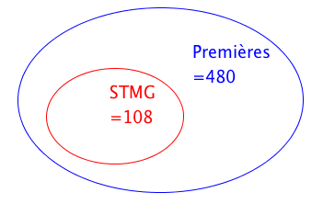

La population totale des élèves de 1ère compte 480 élèves. C’est la population de référence.
La sous-population des élèves de STMG compte 108 élèves.

- La proportion d’élèves de STMG parmi tous les élèves de 1ère est :
$p=$ $\frac{108}{480}$ $=$ $\frac{9}{40}$ $= 0,225$.
Cette proportion peut s’exprimer en pourcentage : $p=22,5 \%$.

2) Pourcentage d’un nombre
Exemple :
Parmi les 480 élèves de 1ère, 15 % ont choisi l’option anglais renforcé.
$15 \% de 480$ ont choisi l’option anglais renforcé, soit :
$15 \%$ $×$ $480$ $=$ $\frac{15}{100}$ $×$ $480$ $=$ $72$ élèves.

Méthode : Associer effectif, proportion et pourcentage

Vidéo https://youtu.be/r8S46rk9x9k

Une société de 75 employés compte 12 % de cadres et le reste d’ouvriers.
35 employés de cette société sont des femmes et 5 d’entre elles sont cadres.
a) Calculer l’effectif des cadres.
b) Calculer la proportion de femmes dans cette société.
c) Calculer la proportion, en %, de cadres parmi les femmes. Les femmes cadres sont-elles sous ou surreprésentées dans cette société ?

Correction
a) $12 \%$ de $75$ = $\frac{12}{100}$ $×75$ $=9$.
Cette société compte $9$ cadres.

b) La proportion de femmes est donc égale à $p_{1}=$ $\frac{35}{75}$ $=$ $\frac{7}{15}$ $≈$ $0,47$.
La société compte environ $47 \%$ de femmes.

c) La population de référence est maintenant « les femmes ».
La proportion de cadres parmi les femmes est égale à $p_{2}=$ $\frac{5}{35}$ $=$ $\frac{1}{7}$ $≈$ 0,14$=14\%$.
$14 \%$ $>$ $12 \%$ donc les femmes cadres sont surreprésentées dans cette société.

3) Pourcentage de pourcentage

Exemple :
Dans un bus, il y a 40 % de scolaires. Et parmi les scolaires, 60 % sont des filles.

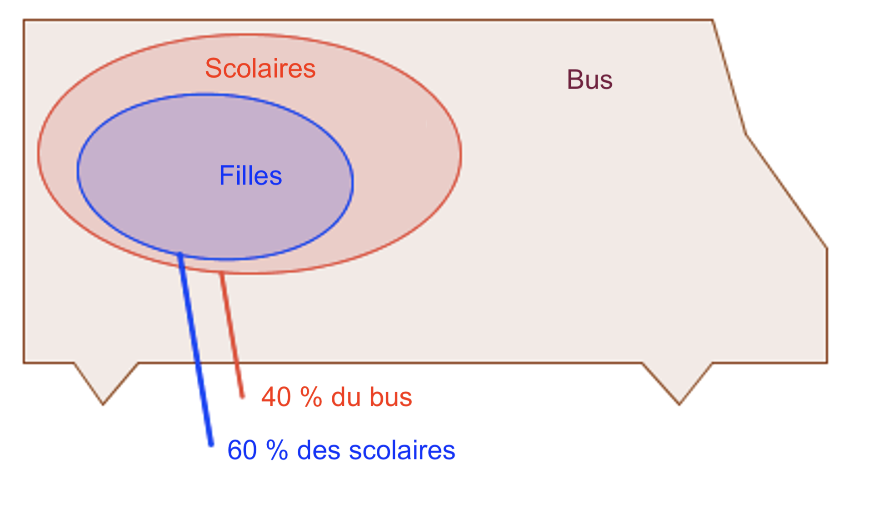
La proportion de scolaires filles dans le bus est donc égale à :
$60 \% de 40 \%=60 \%×40 \%=0,6×0,4=0,24=24 \%$.
Il y a donc $24 \%$ de filles scolaires dans le bus.

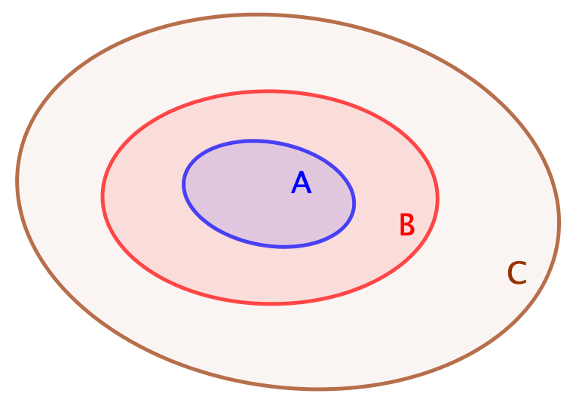
Propriété :
A$⊂$B et B$⊂$C.
$p_{1}$ est la proportion de A dans B.
$p_{2}$ est la proportion de B dans C.
Alors $p_{1}×p_{2}$ est la proportion de A dans C.

Remarque :
Pour calculer un pourcentage de pourcentage, on multiplie les pourcentages entre eux.

Méthode : Calculer un pourcentage de pourcentage

Vidéo https://youtu.be/nPPRsOW2veU

Sur 67 millions d’habitants en France, 66 % de la population est en âge de travailler (15-64 ans).
La population active représente 70 % de la population en âge de travailler.
a) Calculer la proportion de population active par rapport à la population totale.
b) Combien de français compte la population active ?

Correction

a) Le pourcentage de population active par rapport à la population totale est égal à :
$$70 \%×66 \%=0,7×0,66=0,462=46,2 \%.$$
$46,2 \%$ des français sont actifs.

b) $46,2 \% de 67=0,462×67=30,954$.
La France compte environ $31$ millions d’actifs.

Partie 2 : Fréquence conditionnelle, fréquence marginale

Méthode : Déterminer une fréquence conditionnelle, une fréquence marginale

Vidéo https://youtu.be/SkhjnCoExD8
Dans une entreprise qui compte 360 employés, on compte 60 % d’hommes et parmi ceux-là, 12,5 % sont des cadres.
Par ailleurs, 87,5 % des femmes de cette entreprise sont ouvrières ou techniciennes.

1) Compléter le tableau.
 | Hommes | Femmes | Total
Cadres
Ouvriers, techniciens
Total

2) À l’aide de ce tableau, déterminer :
a) La fréquence marginale de cadres.
b) La fréquence conditionnelle des ouvriers, techniciens parmi les hommes.

Correction
 | Hommes | Femmes | Total
Cadres | 12,5% x 216 = 27 | 144 – 126 = 18 | 27 + 18 = 45
Ouvriers, techniciens | 216 – 27 = 189 | 87,5% x 144 = 126 | 189 + 126 = 315
Total | 60% x 360 = 216 | 360 – 216 = 144 | 360
1)

2) a) La fréquence marginale se lit en « marge » du tableau.

 | Hommes | Femmes | Total
Cadres | 27 | 18 | 45
Ouvriers, techniciens | 189 | 126 | 315
Total | 216 | 144 | 360

On compte 360 employés en tout et 45 sont des cadres.
La fréquence marginale de cadres est donc égale à : $\frac{45}{360}$ $=0,125=12,5 \%$.

b) La fréquence conditionnelle restreint l’effectif total. Ici, on ne considère que les hommes car la « condition » est « parmi les hommes ».

La fréquence conditionnelle se lit sur une ligne ou une colonne intérieure du tableau.

Ici, on ne va donc considérer que la colonne concernant les hommes (condition).

 | Hommes | Femmes | Total
Cadres | 27 | 18 | 45
Ouvriers, techniciens | 189 | 126 | 315
Total | 216 | 144 | 360

On compte 216 hommes en tout et parmi eux, 189 sont des ouvriers, techniciens.
La fréquence conditionnelle d’ouvriers, techniciens parmi les hommes est donc égale à : $\frac{189}{216}$ $=0,875=87,5 \%$.

Hors du cadre de la classe, aucune reproduction, même partielle, autres que celles prévues à l'article L 122-5 du code de la propriété intellectuelle, ne peut être faite de ce site sans l'autorisation expresse de l'auteur.
www.maths-et-tiques.fr/index.php/mentions-legales

